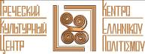
Москва, 12 сентября 2017 г.

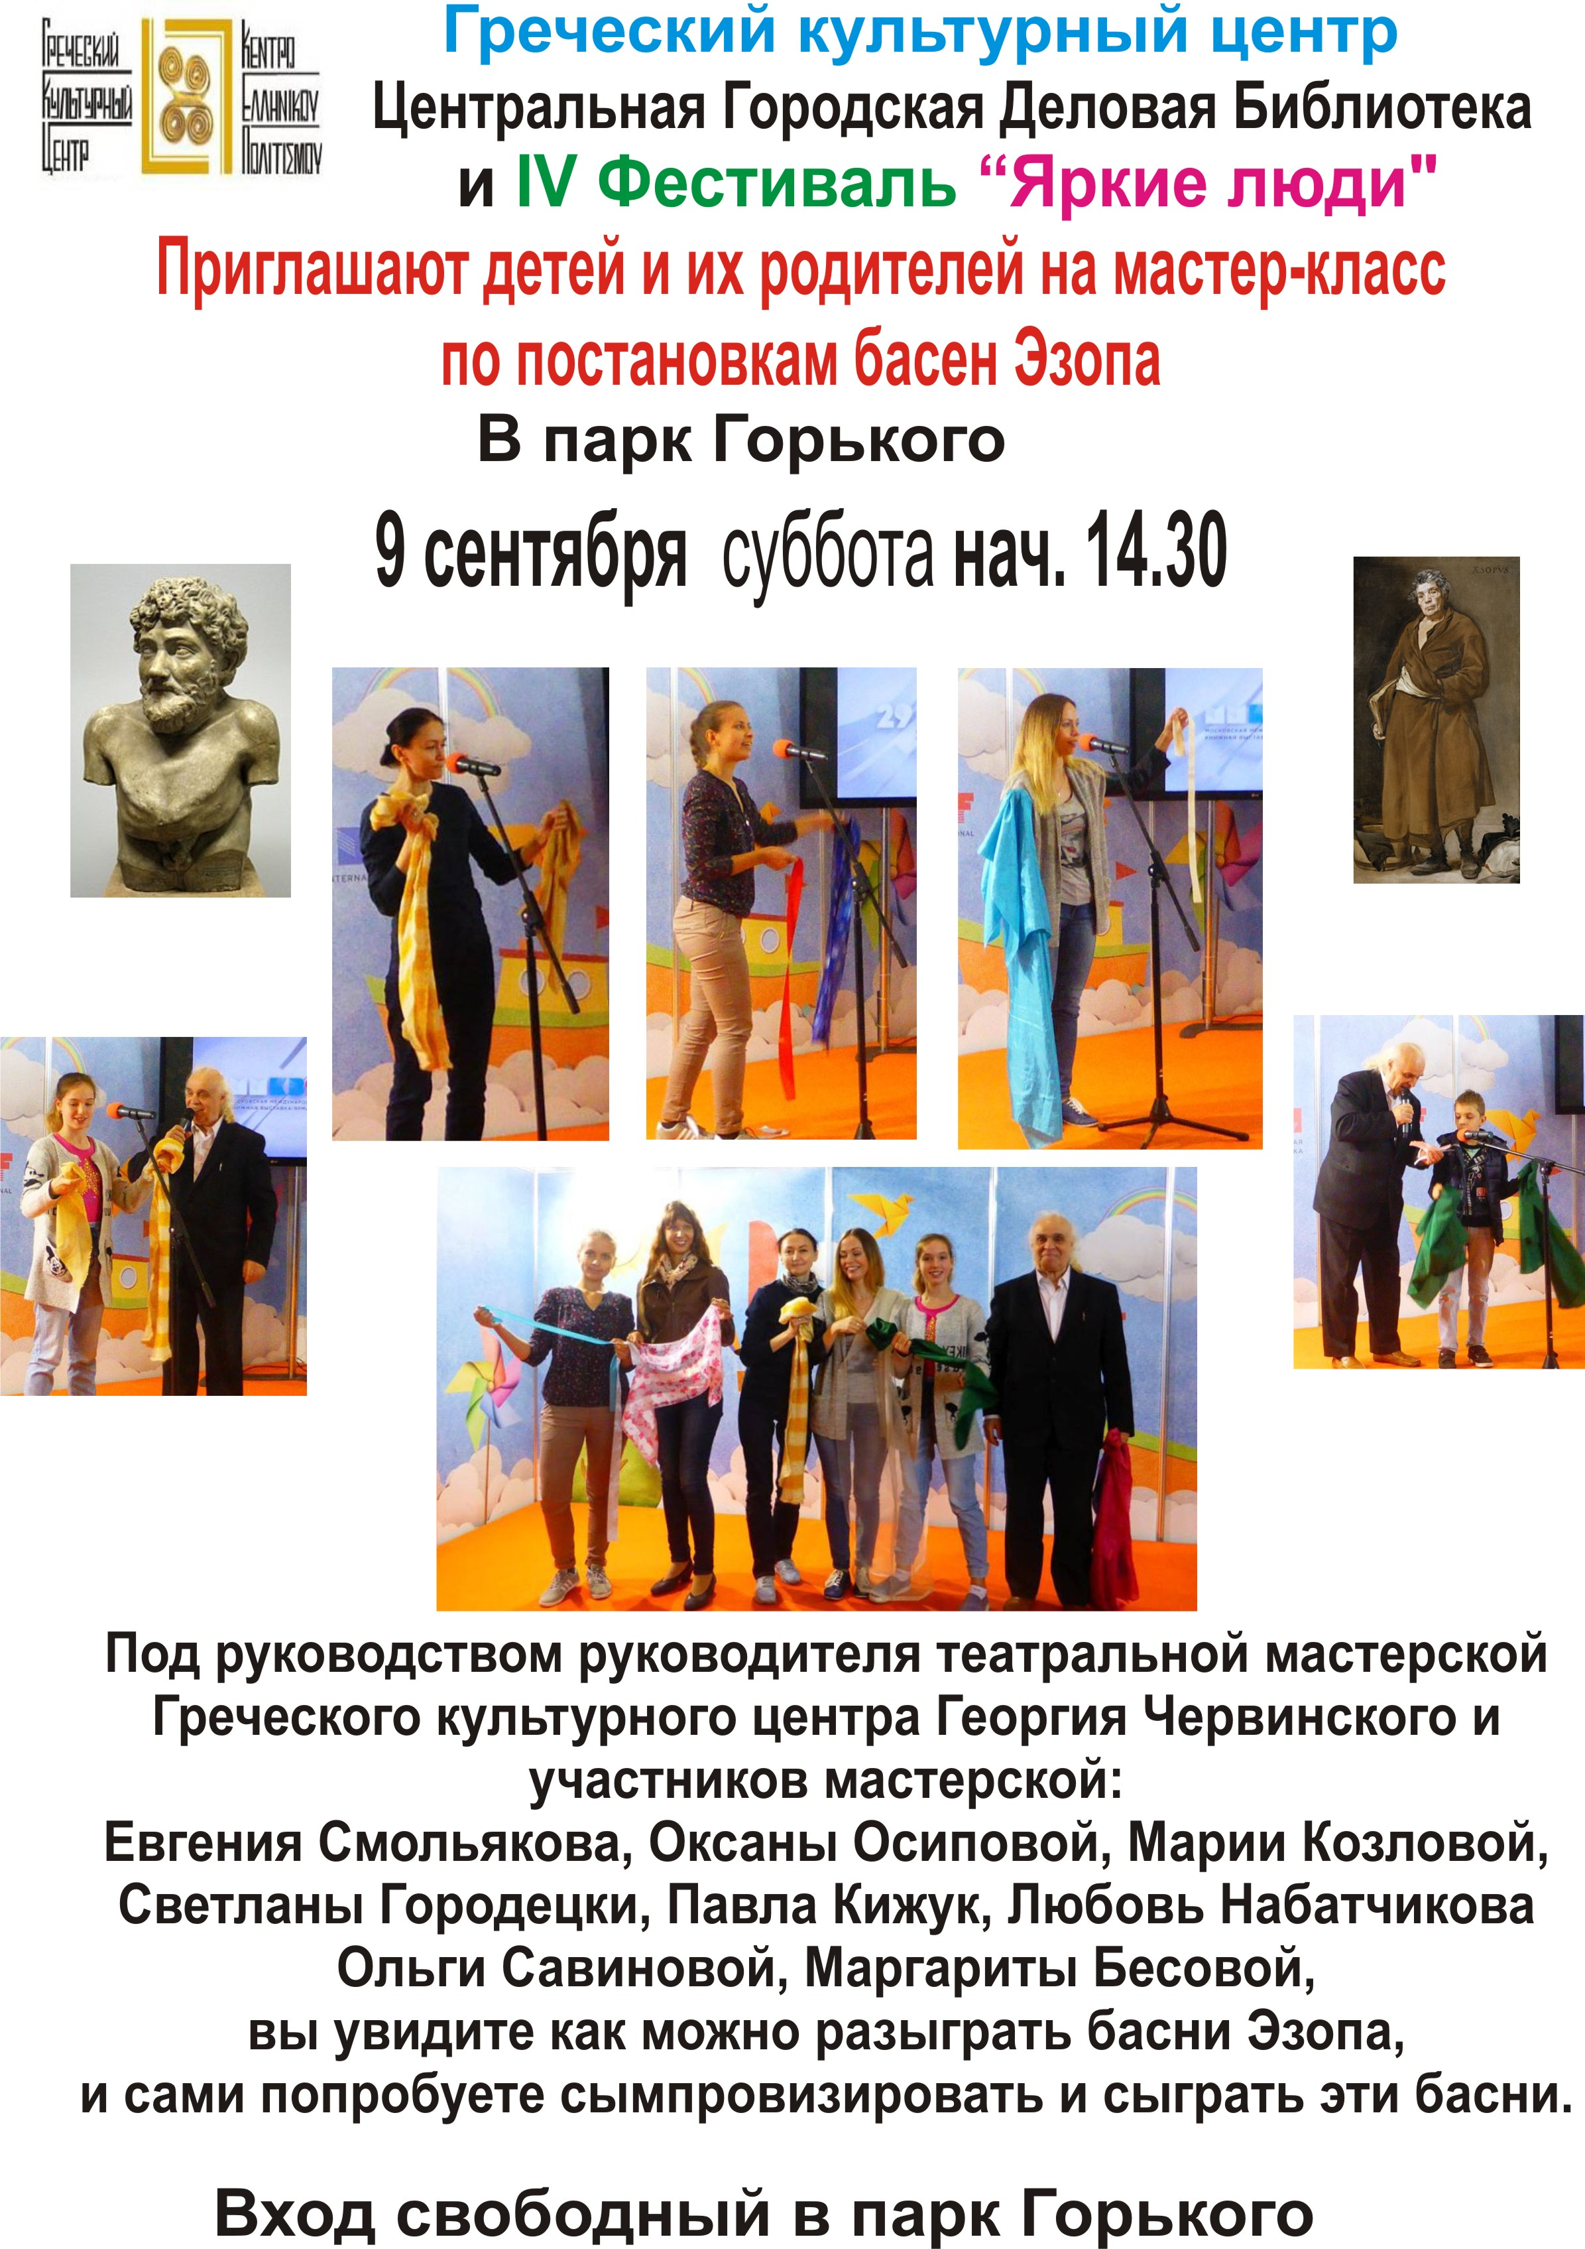
Дорогие друзья!

9 сентября 2017 г. в рамках IV Фестиваля «Яркие люди» в Парке Горького состоялся мастер-класс по постановке басен Эзопа Театральной Μастерской ГКЦ под руководством Георгия Червинского, где дети познакомились с творчеством легендарного древнегреческого поэта-баснописца.

Прилагаются фотографии с мероприятия.

Искренне Ваша

Теодора Янници,
директор ГКЦ

Τετάρτη, 12 Σεπτεμβρίου 2017
Αγαπητοί φίλοι!

Το Σάββατο 9 Σεπτεμβρίου 2017 στο πλαίσιο του Φεστιβάλ «Εξέχοντες προσωπικότητες» πραγματοποιήθηκε το θεατρικό δρώμενο - master-class «Μύθοι του Αισώπου» για τους μικρούς μας φίλους, από το Θεατρικό Εργαστήρι του Κέντρου Ελληνικού Πολιτισμού (ΚΕΠ) με καλλιτεχνιό διευθυντή το σκηνοθέτη Γκεόργκιι Τσερβίνσκι. Η εκδήλωση πραγματοποιήθηκε στο κεντρικότατο πάρκο της ρωσικής πρωτεύουσας Gorkiy Park, ενώ εντάχθηκε σε σειρά εκδηλώσεων και δρώμενων, που έλαβαν χώρα στο πλαίσιο του ως άνω Φεστιβάλ.

Η είσοδος ήταν ελεύθερη για το κοινό!
Επισυνάπτονται φωτογραφίες από την εκδήλωση.

Με εκτίμηση
Δώρα Γιαννίτση,
διευθύντρια Κέντρου Ελληνικού Πολιτισμού – Κ.Ε.Π.

